Для семей, где оба родителя продолжают работать в условиях пандемии, актуален вопрос – с кем оставить детей? И не всегда здесь могут помочь родственники. Такие ситуации были предусмотрены при объявлении режима самоизоляции – в образовательных учреждениях регионов созданы дежурные группы для детей. Важное о таких группах:
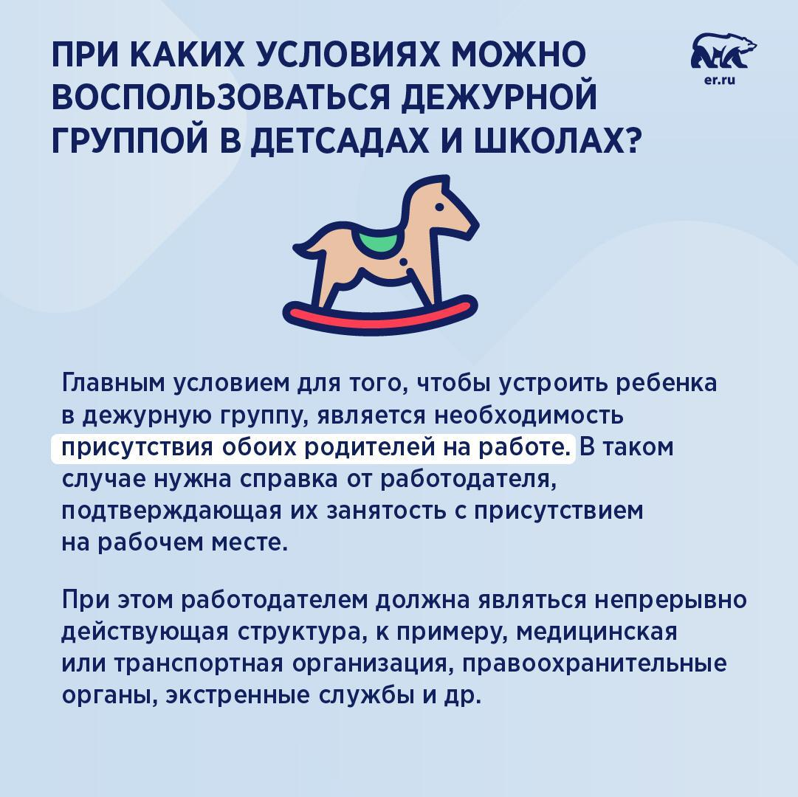
🔹При каких условиях можно воспользоваться дежурной группой в детсадах и школах?

Главным условием для того, чтобы устроить ребенка в дежурную группу, является необходимость присутствия обоих родителей на работе. В таком случае нужна справка от работодателя, подтверждающая их занятость с присутствием на рабочем месте. При этом работодателем должна являться непрерывно действующая структура, к примеру, медицинская или транспортная организация, правоохранительные органы, экстренные службы и др.

🔹Где узнать о дежурных группах в вашем городе?

Информацию о дежурных группах можно узнать в управлении образования местной администрации. Сейчас почти во всех профильных управлениях работают горячие линии, номера которых можно найти на сайте местной администрации. Там же могут принимать и заявки на запись детей в дежурные группы. Также информацию могут подсказать и в администрации вашей школы или детского сада. Сегодня дежурные группы работают в 64 регионах страны.
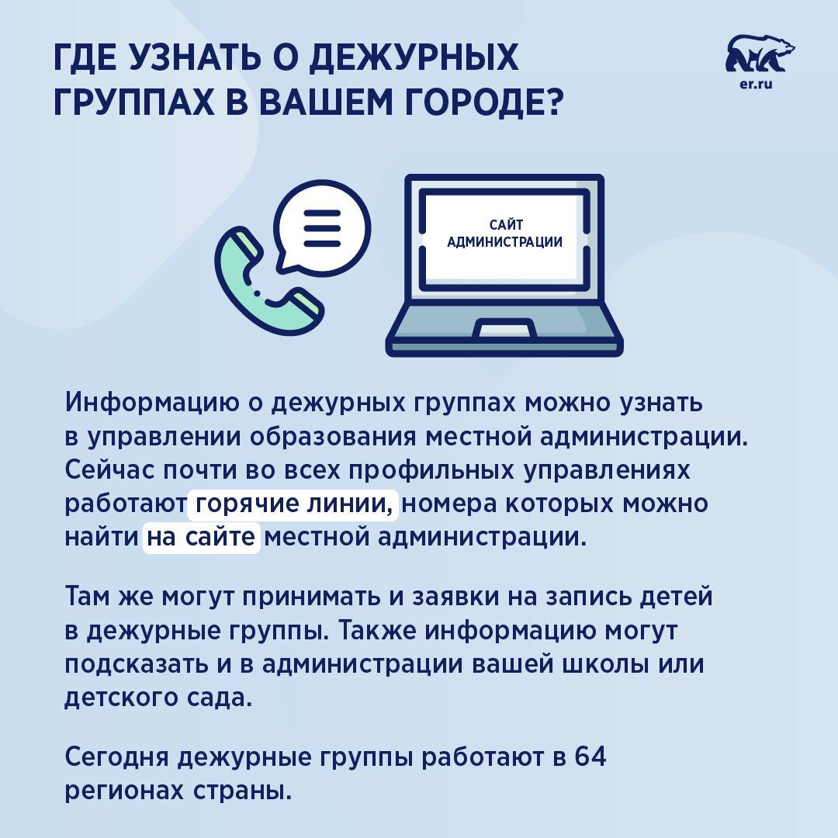
🔹Дежурные группы – это безопасно!

В образовательных организациях с дежурными группами детям на входе измеряют температуру, проводят общий визуальный осмотр на наличие признаков заболевания. В таких группах одновременно находится не более 12-ти детей. В помещениях проводится регулярная влажная уборка с использованием спецсредств и регулярная дезинфекция помещений и прилегающих территорий. Также регулярно проветриваются комнаты и кабинеты, где бывают дети. Питание обеспечивается в соответствии с рекомендациями врачей.
